«Светловский Вестник»
____________________________________________________________________
печатное издание органов местного самоуправления сельского
поселения Светлый

Газета распространяется бесплатно

12 сентября 2023 года № 56

В сегодняшнем номере публикуются следующие документы:

- Решение участковой избирательной комиссии избирательного участка № 15 от 11.09.2023 №60 «Об утверждении итогов выборов главы муниципального образования сельское поселение Светлый».
- Решение участковой избирательной комиссии избирательного участка № 15 от 11.09.2023 №61«Об утверждении итогов выборов депутатов Совета депутатов сельского поселения Светлый пятого созыва».

ХАНТЫ-МАНСИЙСКИЙ АВТОНОМНЫЙ ОКРУГ– ЮГРА
(Тюменская область)
БЕРЕЗОВСКИЙ РАЙОН
УЧАСТКОВАЯ ИЗБИРАТЕЛЬНАЯ КОМИССИЯ
ИЗБИРАТЕЛЬНОГО УЧАСТКА №15

628147 ХМАО-Югра, Березовский район, п.Светлый, ул. Первопроходцев 67А
т. 58-1-02, e-mail: alexpromstar@mail.ru

РЕШЕНИЕ

11.09.2023 года №60
п.Светлый

Об утверждении итогов выборов главы
муниципального образования сельское поселение Светлый
На основании ст. 70 Федерального закона от 12.06.2002 года № 67-ФЗ «Об основных гарантиях избирательных прав и права на участие в референдуме граждан Российской Федерации», ст. 10 Закона ХМАО-Югры от 18.06.2003 года №33-03 «О выборах глав муниципальных образований в Ханты-Мансийском автономном округе - Югра», избирательная комиссия избирательного участка №15 сельского поселения Светлый РЕШИЛА:
- Утвердить протокол об итогах голосования на территории муниципального образования сельское поселение Светлый по выборам главы сельского поселения Светлый (прилагается).
- Признать выборы главы муниципального образования сельское поселение Светлый по единому избирательному округу состоявшимися.
- Объявить избранной главой муниципального образования сельское поселение Светлый Тодорову Елену Николаевну, получившую наибольшее по отношению к другим кандидатам количество голосов избирателей, принявших участие в голосовании.
4. Опубликовать настоящее решение на информационно-обучающем портале Избирательной комиссии Ханты-Мансийского автономного округа – Югры на странице ТИК Березовского района, в печатном средстве массовой информации органов местного самоуправления сельского поселения Светлый «Светловский Вестник», и разместить на официальном сайте администрации сельского поселения Светлый в разделе «Избирательная комиссия».

Председатель участковой
избирательной комиссии №15 А.В. Бухарцев

Секретарь участковой
избирательной комиссии №15 Т.Л. Касьянчук

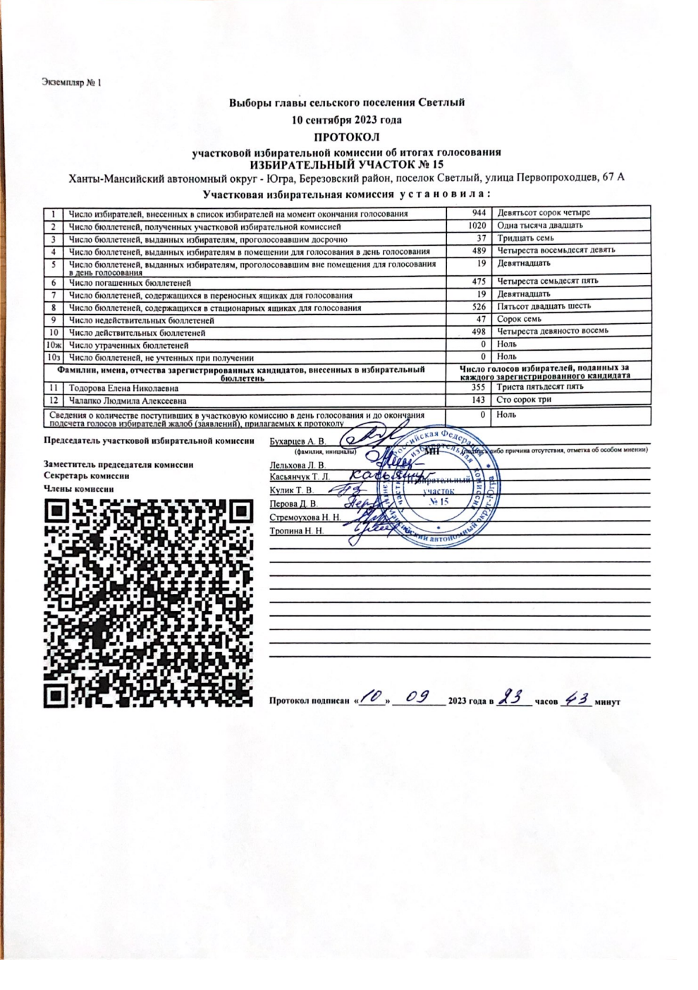

ХАНТЫ-МАНСИЙСКИЙ АВТОНОМНЫЙ ОКРУГ– ЮГРА
(Тюменская область)
БЕРЕЗОВСКИЙ РАЙОН
УЧАСТКОВАЯ ИЗБИРАТЕЛЬНАЯ КОМИССИЯ
ИЗБИРАТЕЛЬНОГО УЧАСТКА №15

628147 ХМАО-Югра, Березовский район, п.Светлый, ул. Первопроходцев 67А
т. 58-1-02, e-mail: alexpromstar@mail.ru

РЕШЕНИЕ

11.09.2023 года №61
п.Светлый

Об утверждении итогов выборов депутатов
Совета депутатов сельского поселения Светлый
пятого созыва
На основании ст. 70 Федерального закона от 12.06.2002 года № 67-ФЗ «Об основных гарантиях избирательных прав и права на участие в референдуме граждан Российской Федерации», ст. 17 Закона ХМАО-Югры от 30.09.2011 года №81-03 «О выборах депутатов представительного ораган муниципального образования в Ханты-Мансийском автономном округе - Югре», избирательная комиссия избирательного участка №15 с полномочиями окружной РЕШИЛА:
- Утвердить протокол об итогах голосования на территории многомандатного избирательного округа №1 по выборам депутатов Совета депутатов сельского поселения Светлый пятого созыва (прилагается).
- Признать выборы депутатов Совета депутатов сельского поселения Светлый пятого созыва по многомандатному избирательному округу №1 состоявшимися.
- Объявить избранными депутатами Совета депутатов сельского поселения Светлый пятого созыва следующих кандидатов:
- Антонова Марина Александровна;
- Владимирова Наталья Владимировна;
- Ромашкина Галина Дмитриевна;
- Широнина Светлана Михайловна;
- Кабанова Татьяна Викторовна;
- Харжевский Болеслав Валерьевич;
- Муковнина Елена Ивановна;
- Рогалева Екатерина Федоровна;
- Иващенко Сергей Александрович;
- Колесников Максим Борисович;
получивших наибольшее по отношению к другим кандидатам количество голосов избирателей, принявших участие в голосовании.
4. Опубликовать настоящее решение на информационно-обучающем портале Избирательной комиссии Ханты-Мансийского автономного округа – Югры на странице ТИК Березовского района, в печатном средстве массовой информации органов местного самоуправления сельского поселения Светлый «Светловский Вестник», и разместить на официальном сайте администрации сельского поселения Светлый в разделе «Избирательная комиссия».

Председатель участковой
избирательной комиссии №15 А.В. Бухарцев

Секретарь участковой
избирательной комиссии №15 Т.Л. Касьянчук
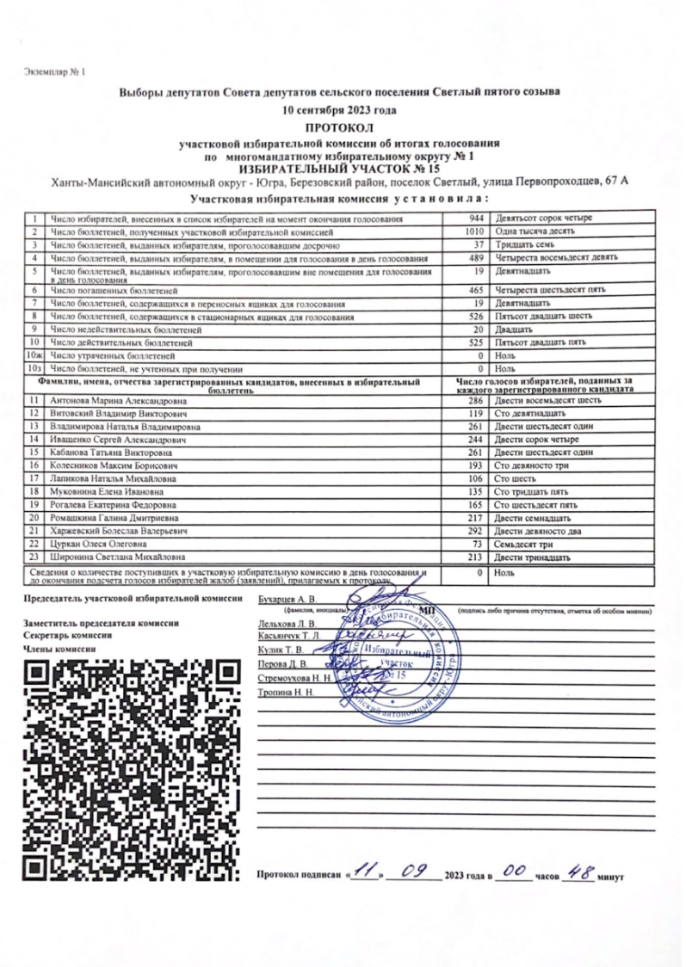

Печатное средство массовой информации
органов местного самоуправления сельского поселения Светлый
Учреждено Решением Совета депутатов сельского поселения Светлый от
10.12.2015 № 121 «Об учреждении печатного средства массовой информации органов местного самоуправления сельского поселения Светлый
«Светловский Вестник»
Распространяется бесплатно согласно перечню рассылки, утвержденному
Решением Совета депутатов сельского поселения Светлый от
10.12.2015 № 121 «Об учреждении печатного средства массовой информации органов местного самоуправления сельского поселения Светлый
«Светловский Вестник»

Главный редактор Тодорова Елена Николаевна

Ответственные за выпуск Тодорова Елена Николаевна
Телефон 8(34674)58-0-53

Газета отпечатана: Администрацией сельского поселения Светлый
628147, ХМАО-Югра, Березовский район, с. п. Светлый, ул. Набережная д.10
Печать офсетная. Подпись в печать по графику: 16.00
Фактическая:
Тираж 8 экз

